福岡ブロック 第1回研修会のご案内
「ACTってな～に？」
～多問題家族の支援を通じて、ソーシャルワークにおける専門性に立ち返る～

ACT（重度精神障がい者への包括型地域生活プログラム）とは、重い精神障がいをある方が、自らが望む人生を実現していくために、多職種から構成されるチームがクライアントおよびその家族が生活している場に訪問して、医療的支援、リハビリテーション、生活支援、就労支援、家族支援、居住支援などのサービスを提供するプログラムです。
私たち社会が取り巻く環境は日々変化していきます。その中で、社会福祉領域における様々な実践を知り、学び、気づき、自分自身の専門性を検証しませんか？
現場は一人ではないですよ・・つながりましょう。そして、分かち合いましょう(^O^)皆様のご参加を・・・心よりお待ちしています。

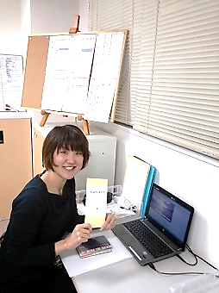

経 歴
広島文教女子大学人間科学部人間福祉学科卒業。
平成16年社会医療法人近森会（高知県）入職。
平成25年9月福岡市東区ちはやACTクリニック入職。
ちはやACT
（クリニック+訪問看護ステーション）チームリーダー。

講師プロフィール

西内 絵里沙氏
（ちはやACTクリニック 精神保健福祉士）

◇開催日時：２０１５年１１月２３日（月・祝日） 13:30～16:30（受付13:00～）
◇場所：クローバープラザ セミナールームAB
（福岡県春日市原町3丁目1－7 TEL : 092－584－1212）
◇定 員：60名 ※但し、定員になり次第締め切ります。
◇受 講 料： 会員 1,000円、非会員 2,000円、学生 500円
※受講料は研修会当日にお支払いください。
◇単 位：旧生涯研修制度 共通研修課程2単位
新生涯研修制度 生涯研修制度独自の研修 ２単位
◇申込方法：下記FAXもしくはホームページ「研修会の参加申し込み受付」から
お申し込みください。
◇締 切：２０１５年１１月１３日（金）
◇問い合わせ先：公益社団法人 福岡県社会福祉士会 事務局
TEL：092－483－2944 FAX：092－483－3037
E-mail：info@facsw.or.jp

